令和６年度 長野市地域ぐるみでの脱炭素経営支援体制構築事業
「GX推進モデル企業」輩出プログラム 参加申込書

長野地域脱炭素実現推進協議会 宛て

上記プログラムにつきまして、応募条件の記載内容に同意の上、下記のとおり応募します。

― プログラム実施内容 ―
- 脱炭素を通じた経営課題解決の方向性の明確化
- 具体的なCO2排出量削減方法の明確化
- 排出量削減実績＆取組の発信による独自価値創出
・個別支援前に経営課題解決のための脱炭素経営「オンライン集合研修」を行います。
・また“事業活動の脱炭素化”のための「カーボンニュートラル実現計画」を策定致します。

- 申請者
（１－１）申請責任者
応募企業名
責任者
(役職・氏名)
（１－２）連絡担当者 （2名までご記入いただけます）
 | 担当者<1> | 担当者<2>
部署・役職等
氏名
メールアドレス
電話番号

- 現在想定しているプログラム終了時の達成状態レベルを
以下の「プログラム終了時の達成状態レベルイメージ」を参考に可能な範囲で記載ください
達成状態レベル
ご参考：プログラム終了時の達成状態レベルイメージ
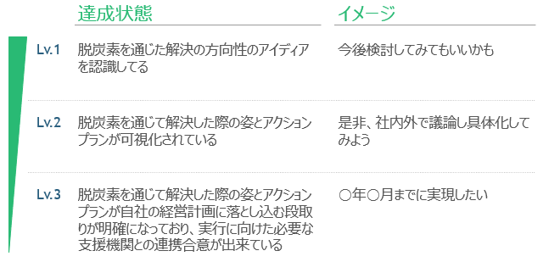

- その他
本事業に関して現時点でのご意見等があれば記載してください。

申込・問合先：長野地域脱炭素実現推進協議会：事務局 宮下・中村
電話番号：026-480-0068 メール：n.board@moriya-s.co.jp

